6.A – DOMÁCÍ PŘÍPRAVA – plán od 23. do 27. 3. 2020

Český jazyk
Zápisek:
Zájmena ukazovací
a) v řeči jimi ukazujeme na osobu, zvíře, věc (Tyhle se mi líbí.)
b) v textu jimi ukazujeme na nějaké pojmenování (Byl jeden král a ten měl tři dcery.)
zájmena ukazovací:
ten, tento (tenhle, tamten, tenhleten, tamhleten), takový, onen, sám, týž/tentýž.
88/ 3 – vyhledej zájmena a vypiš je (v daném tvaru)

Zápisek:
Zájmena tázací
ptáme se jimi na osoby, zvířata a věci, na jejich vlastnosti nebo na to, kdo je vlastní.
zájmena tázací: kdo, co, jaký, který, čí. (samozřejmě i jejich tvary, zájmena se skloňují)
př. Kdo to byl? Jaké je váš plán? Která je tvá taška? Čemu se divíš?
88/4 – do sešitu vypiš pouze otázky: např. 1) Čí? , Koho?...atd.
5 a) vypiš zájmena tázací

Zápisek:
Zájmena vztažná
připojujeme jimi některé věty v souvětí
odpovídají zájmenům tázacím (kdo, co jaký, který, čí) + zájmeno jenž
př. Už nevím, kdo mi to vyprávěl. Líbil se mi obraz, jenž měl zlatý rám.

88/6 – napsat věty do sešitu (po slovo nezažil)
88/7 – vymysli vždy dvě věty, ve kterých použiješ dané zájmeno, v jedné větě bude tázací, ve druhé vztažné (použij pouze tato zájmena: kdopak, čípak)

Zápisek:
Zájmena neurčitá
blíže neurčují, o kom/čem se hovoří, nebo je to vyjádřeno obecně
utvořena: zájmeno tázací + slovotv. prostř. (předpona/přípona)
- někdo, kdekdo, málokterý, leckterý, všelijaký, cosi, jakýkoli, atd. + každý, všechen
- můžeme jimi vyjadřovat i míru (větší, menší), libovolnost atd. (př. málokdo, leckdo)
89/ 8 – nadepište zájmena neurčitá: udělejte si dva sloupce do jednoho napište neurčitost, do druhého míra, libovolnost, atd. Vypište a rozdělte zájmena podle toho, jestli jsou jen neurčitá, nebo vyjadřují i nějakou míru atd., např. kdokoli – neurčité, ale sotvakdo – druhý sloupeček (malá míra)

Zápisek:
Zájmena záporná
popíráme jimi existenci nějaké osoby, zvířete, věci, vlastnosti.
utvořena: zájmeno tázací + předpona ni-
nikdo, nic, nijaký, ničí + žádný

89/ 9 – vypište zájmena a určete jejich druh (pouze první 4 věty)
90/ 12 vypiš všechna zájmena – vedle něho napiš jeho tvar v 1. pádě, do závorky napiš jeho druh
90/13 vypiš řádky, ve kterých je osob. zájmeno, poté vypiš všechna zájm.+napiš jejich tvar v 1. p.
PS: str. 30/1, 2

Sloh a komunikace
uč. 138/ 1 Trápení – přečtěte si úryvek, vezměte si papír A4, na který vypracujete následující úkoly:
odpovězte na otázky: a), b)- vypište
138/2 – vyberte si knihu, nebo film a stručně ho popište (max. 15 vět), dávejte si pozor na opakování slov, zkuste je nahrazovat synonymy.

Matematika

Milí žáci,
abychom mohli pokračovat ve výuce dále, potřebovala bych od Vás nejdříve vědět, jak se Vám podařilo zvládnout úkoly z prvního týdne. Proto Vás prosím, abyste ve školním sešitě vyfotili a následně poslali na můj mail (petra.hronova@6zsjh.cz) vyřešená následující cvičení:
67/8 68/10 71/3 72/7 73/12
Až budete zprávu odesílat, budu ráda, když mi připíšete komentář, jak se Vám řešení úloh dařilo.

Tento týden se ještě budeme věnovat tématu dělitelnost.
K opakování můžete stejně jako minulý týden využívat online cvičení na www.skolasnadhledem.cz
(zadat kód úloh: 478070 - všechny úlohy související s dělitelností přirozených čísel)
- zkuste si každý den udělat alespoň 4 online cvičení

V učebnici se zaměříte na Kapitolu 9 – Souhrnná cvičení (str. 75 – 78). Rozdělte si práci na celý týden – např. Po: cv. 1, 2, 3, 4, 5; Út: cv. 6, 7, 8, 9, 10; St: cv. 11, 12; Čt: cv. 13, 14, 15, 16; Pá: cv. 17, 18, 19
Úlohy, které zvládnete vyřešit zpaměti, zapisovat do sešitu nemusíte.
Pro kontrolu mi opět pošlete několik nafocených/naskenovaných vyřešených cvičení:
75/6 76/10 76/11A 76/12A 77/14 78/18

Pokud budete potřebovat poradit, zeptat se na něco, pište na výše zmíněný mail.
Přeji Vám všem hodně trpělivosti u řešení úloh a věřím, že se v dohledné době uvidíme zase společně ve škole!

Anglický jazyk

1) Žáci se stále učí a opakují slovíčka v rozsahu 4 B, C , D , CULTURE - pracovní sešit str. 83,
upevňuješ si a opakuješ podle rozsahu zadaného v minulém týdnu

2) Stále platí veškerá zadaná práce v pracovním sešitu a z učebnice z předchozího týdne

a) v pracovním sešitu bude tedy zkompletováno: 4B, 4C a D , jedná se o strany 36 - 40

b) Zkontroluj si, znovu pročti / učíš se tak, jestli máš veškeré písemné úkoly ve školním sešitu, které byly zadané podle učebnice v předchozím týdnu , bude klasifikováno!

3) Nové úkoly

vyplnit:
z pracovního sešitu - sekce 4 D , str. 41
- sekce Progress check, str. 42

4) písemně do školního sešitu cv. 1/str. 54 z učebnice

Německý jazyk
Beste Freunde A1.1, L.3 – Opakování a procvičování

1. Was ist richtig? Unterstreiche. Co je správně? Podtrhni:
Schau mal, das ist/sind Lukas und Lena.
Nein, nicht richtig.
Lukas uns Lena spielt/spielen Tennis.
Hallo, wer sind/seid ihr?
Ich sein/bin Leon und das ist/bist Ema.
Wir/Ihr machen Karate.
Wir sind/sein Freunde.

2. Finde 8 Verbformen und ergänze sie. Najdi 8 sloves a doplň je do vět:
YEZKLETTERTBVCSPIELENNOMLACHENTNUMNKOHMACHEN JLTELEFONIERSTSTVNTRINKTSAHÖREPUZKLETTERN
1) ………………….du?
2) Ich ……………….Musik.
3) Sven und Sonja ………………….Musik.
4) Sonjas Freunde …………………. gern.
5) Sven …………………………….auch gern.
6) Wir ……………………..Tischtennis.
7) Ihr …………………...Ananassaft?
8) Ja, und wir ………………………

3. Ergänze die Verben in der richtigen Form. Doplň slovesa ve správném tvaru:
wohnen kommen aus spielen machen heißen sein schreiben
Das ………….Thomas. Er ……………….Deutschland und ……………..Karate. Thomas´ Freunde ……………..Uwe und Theo. Man ……………. das T-H-E-O. Die Jungs ………………. zusammen Fußball und ………………...in München.

4. Udělej z vět cv. 3 Otázky zjištovací a doplňovací, tedy ke každé větě 2 otázky.

Lösung, řešení:
1) sind, spielen, seid, bin, ist, wir, sind
2) 1. Telefonierst, 2. höre, 3. machen, 4. klettern, 5. klettert, 6. spielen, 7. trinkt. 8. lachen
3)Das ist Thomas. Er kommt aus Deutschland und macht Karate. Thomas´ Freunde heißen Uwe und Theo. Man schreibt das T-H-E-O. Die Jungs spielen zusammen Fußball und wohnen in München.
4) Ist das Thomas?/Wer ist das?
Woher kommt er?/Kommte er aus Deutschland?
Was macht er?/ Macht er Karate?
Wie heißen Thomas‘Freunde?/ Heißen Thomas‘Freunde Uwe und Theo?
Wie schreibt man das?/ Schreibt man das T-H-E-O?
Spielen die Jungs zusammen Fußball?/ Was spielen die Jungs zusammen?
Wo wohnen sie?/Wohnen sie in München?

V případě, že nemáte možnost si papír s cvičeními vytisknout, zapište a zakreslete řešení do školních sešitů.

Přírodopis
Korýši - pročti str. 70 - 73
Zapiš si poznámky ručně do sešitu:
(Po návratu do školy sešity vyberu a zkontroluji domácí přípravu.)
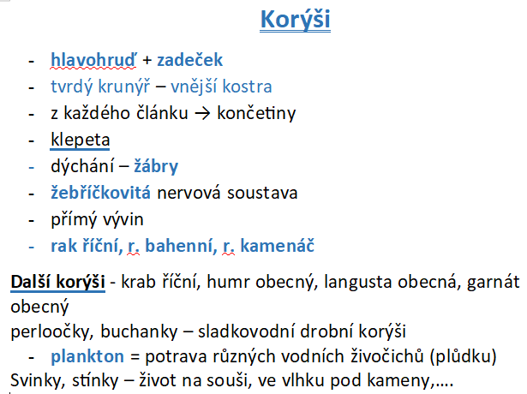

Zeměpis
Opiš si poznámky do sešitu, splň přeškrtnuté úkoly. Úkoly do sešitu neopisuj.
(Po návratu do školy sešity vyberu a zkontroluji domácí přípravu.)

Koukni na video: JAK HLUBOKÝ JE OCEÁN? A CO SE UKRÝVÁ NA JEHO DNĚ?
Odkaz: https://www.youtube.com/watch?v=Z7_brw4oa7M
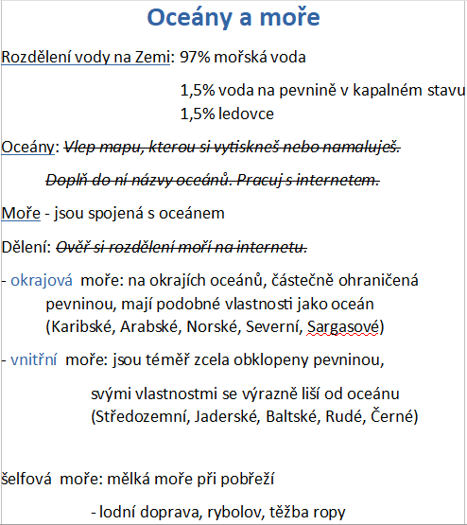

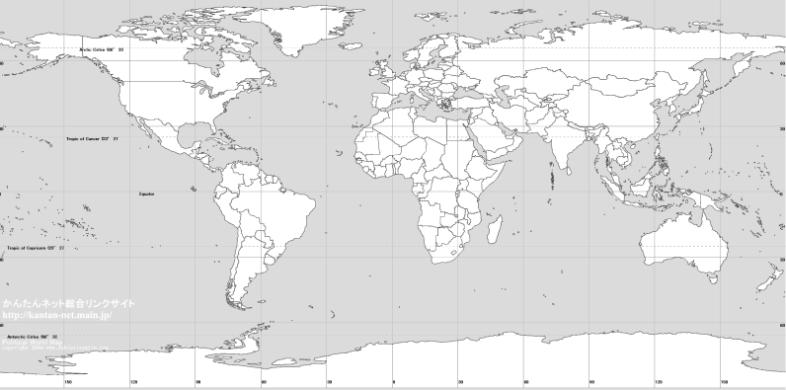

Dějepis
Makedonie (str. 86 -88)
Shlédněte video: https://www.youtube.com/watch?v=9iXZB2hFvjU a přečtěte si povídání v učebnici
Odpovězte do sešitu na tyto otázky celými větami:
Který makedonský král ovládl Řecko?
Jak se jmenoval jeho syn?
Které státy dobyl a ovládl?
Kde a kdy zemřel?
Které státy vznikly z jeho říše po jeho smrti?
Co to znamená helénismus?
Kdo a kdy ukončil řeckou samostatnost?

Dobrovolný úkol Stopy historie:
Atlas (Atlant)
Atlas se stal symbolem síly a odolnosti. Je často zobrazován, jak drží nebeskou klenbu nebo glóbus. A v architektuře se poměrně často zobrazuje, jak drží na svých ramenou části domů, balkony a podobně. I v Jindřichově Hradci máme několik zobrazení Atlase (já jsem nalezl čtyři, ale může jich být víc).
Kdo se vyfotí u sochy jednoho Atlase, dostane malou jedničku, kdo nalezne tři (každý u jiného domu), dostane velkou jedničku. Fotky jako obvykle pošlete na moji mailovou adresu.

Fyzika
Elektrování třením – pročti str. 55 – 57,
do sešitu vypracuj cv. 57/1 – Zkoumejte jen ty předměty, které máte doma.
Zapiš si poznámky ručně do sešitu:
(Po návratu do školy sešity vyberu a zkontroluji domácí přípravu.)
